

Қаламгерлерге құрмет [әдістемелік құрал] Кітапхананы дамыту бөлімі/ Құраст. Г.Дәулетова.- Отырар,-2026-28 бет.

Кіріспе сөз

Құрметті кітапхана мамандары!

Бұл әдістемелік жинақ кітапханалардағы көпшілік жұмыстарды жандандыру және ұлттық әдебиетімізді насихаттау мақсатында әзірленді. Оқырманды кітапқа тартудың ең тиімді жолы — ақын-жазушылардың мерейтойларына арналған тірі қарым-қатынас пен әсерлі іс-шаралар ұйымдастыру.
Жинаққа аудандық және ауылдық кітапханаларда сәтті өткізілген үздік сценарийлер топтастырылды. Ұсынылып отырған материалдар мерейтой иелерінің шығармашылығын ашуға, жастардың оқу белсенділігін арттыруға бағытталған. Әдістемелік құрал кітапханашыларға, мектеп мұғалімдеріне және мәдениет қызметкерлеріне бағыт-бағдар береді деген сенімдеміз.

Көрнекті мемлекет және қоғам қайраткері, тарихшы-этнограф, мәдениет жанашыры Өзбекәлі Жәнібектің туғанына 95 жыл толуына орай өткізілген «Өнегелі өмір – өшпес мұра» атты аудандық байқауының
Бағдарламасы:

Фойеде: «Қазақ руханиятының жанашыры» /кітап көрмесі/

«Рух пен парасат иесі» - /Әдеби композиция /

- Кіріспе сөз – /Жүргізуші сөзі/
- Байқаудың ашылуы – Отырар ауданы әкімінің орынбасары Құлмаханов Айдос Құлмаханұлы
ҚР Білім беру ісінің Құрметті азаматы, Ы.Алтынсарин төсбелгісінің иегері,Түркістан әжелер алқасының төрайымы Серім Айғаным Абанқызы
- Ән.
- Қатысушылар байқау кезеңдері бойынша сынға түседі.
- Ән.
- Қорытынды. Сарапшылар шешімі. Марапаттау рәсімі.

Көрнекті мемлекет және қоғам қайраткері, тарихшы-этнограф, мәдениет жанашыры Өзбекәлі Жәнібектің туғанына 95 жыл толуына орай «Өнегелі өмір – өшпес мұра» атты аудандық байқауының жүргізілу реті

Жүргізуші: Армысыздар құрметті қонақтар, байқауға қатысушы үміткерлер!

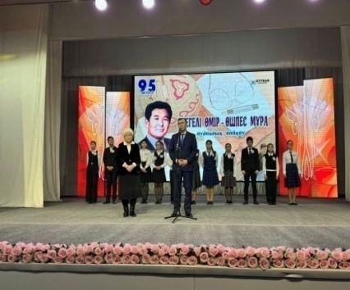
Артында мәңгі мұра, өшпес із қалдырған көрнекті мемлекет және қоғам қайраткері, тарихшы-этнограф, мәдениет жанашыры Өзбекәлі Жәнібектің туғанына биыл 95 жыл толып отыр. Осыған орай Түркістан облыстық «Фараб» әмбебап ғылыми кітапханасының бастамасымен, «Отырар» кітапханасының ұйымдастыруымен «Өнегелі өмір – өшпес мұра» атты аудандық байқауына қош келдіңіздер! Бұл облыстық байқаудың аудандық іріктеу кезеңі.
Өзбекәлі Жәнібек – алты алашқа мәлім аты бар, ұлт мүддесі дегенде кісі бетіне қарамайтын заты бар, тұтас ұлт мәдениетін жаңғыртып қайта түлеткен тұлға. Өміршең өнегесі замандастары есінде жатталып, кейінгі ұрпаққа мирас болып ертеңге кетіп барады.
Бұл байқаудың мақсаты - Өзбекәлі Жәнібектің азаматтық, қайраткерлік қасиеттерін, ұлтжандылығын, даналығын, көрегендігін, рухани мұрамызға деген жанашырлығын өскелең ұрпаққа насихаттау. Олай болса, құрметті қонақтар, бүгінгі байқауға қатысушы үміткерлерімізбен таныс болыңыздар.

(Байқауға қатысушы үміткерлерді сахнаға шақырады)

Жүргізуші: Ө.Жәнібек қазақтың ұлттық мәдениетінің өркендеуіне, қазақ тілінің мемлекеттік мәртебе алуына көп күш-жігер жұмсаған қайраткер.
ХХ ғасырдың жетпісінші жылдарында Қожа Ахмет Ясауи кесенесін қалпына келтіруге ұйытқы болған да Ө. Жәнібек. Оның бастамасымен көптеген этнографиялық мұражайлар ашылды, сонымен қатар қазақ жеріндегі тарихи және мәдени ескерткіштерді сақтау мен қалпына келтіру мақсатын көздеген «Арқас» қоғамы құрылды. Ол Торғайда «Шертер», «Ғасырлар пернесі», Алматыда «Сазген», «Адырна», «Алтынай» ансамбльдерінің құрылып, өнер көрсетуіне ақылшы, демеуші болған азамат. Ендеше Өзбекәлі Жәнібектің туғанына 95 жыл толуына орай өтіп жатқан аудандық байқауымызды ашып беріп, үміткерлерге сәттілік тілеу үшін Отырар ауданы әкімінің орынбасары Құлмаханов Айдос Құлмаханұлына, ҚР Білім беру ісінің Құрметті азаматы, Ы.Алтынсарин төсбелгісінің иегері, Түркістан әжелер алқасының төрайымы Серім Айғаным Абанқызына сөз береміз.

(Құлмаханов Айдос Құлмаханұлы, Серім Айғаным Абанқызы сөз сөйлейді)

Жүргізуші: Байқауға қатысушы үміткерлердің орындарына жайғасуларын өтінеміз. Енді байқау шартымен таныстырып өтейін.
Байқау екі кезең бойынша өткізіледі:
I кезең – Бейнеролик (3 минуттық),(онлайн)
«Өзбекәлі мен үшін кім? ...» (мен үшін қандай тұлға?)
(Өзбекәлі Жәнібек туралы ойтолғау, тану, шағын зерттеу жұмысы)
(Өмірбаяны қажет емес). Бір нақты мысал (еңбегі, ісі немеме қасиеті)
II кезең – Презентация слайд (7 минуттық)
«Өзбекәлі Жәнібек – ұлт руханиятының жанашыры»
(Өзбекәлі Жәнібектің өмірбаяны мен қоғамдық-мәдени қызметі туралы презентация слайд, қатысушы өзі сөйлеп ғылыми зерттеу жұмысын қазылар алқасы алдында қорғау)

Жүргізуші: Олай болса, бүгінгі байқауға әділ бағасын беріп,
қатысушылардың білімін, дайындығын саралап, сараптайтын сарапшылармен таныс болыңыздар.

Сарапшылар алқасы:

Байдәулетова Дана Хантөреқызы - Түркістан облыстық
«Фараб» әмбебап ғылыми
кітапханасының қызметкері
Серім Айғаным Абанқызы - ҚР Білім беру ісінің құрметті
азаматы, Ы. Алтынсарин
төсбелгісінің иегері,
Түркістан әжелер алқасының
төрайымы
Әбдешбек Айгүл Балтабекқызы - №1 жалпы білім беретін
мектептің тарих пәнінің
мұғалімі, тарих магистрі

(Байқау ережесі, сарапшылар таныстырылады)

Жүргізуші: Ұлт рухын асқақтататын, жүрекке жол табатын әуенсіз кештің сәні келмес еді. Өзбекәлі Жәнібек ұлттық өнерді, қазақтың қоңыр домбырасын, дәстүрлі әнін жанындай сүйген жан. Ендеше, әсем әнге кезек берейік.
(Ән орындалады)

Жүргізуші:. Ендеше байқауымыздың кезеңдеріне кезек берейік. I-кезеңін бастаймыз.
I кезең – Бейнеролик (3 минуттық),(онлайн)
«Өзбекәлі мен үшін кім? ...» (мен үшін қандай тұлға?) (Өзбекәлі Жәнібек туралы ойтолғау, тану, шағын зерттеу жұмысы)

(Әр қатысушы өздерінің жұмысын ұсынады.)
(I кезең аяқталады)

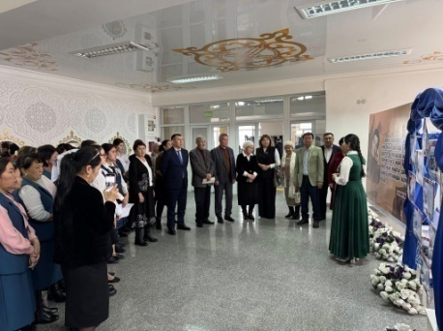
Жүргізуші: Өзбекәлі Жәнібек атақ-абыройды қуған жоқ. Кеңестік идеологияға қарамастан, Алаш зиялыларының ақталуына атсалысты. Қазақ руханиятының көгінде жарық жұлдыздай жарқ еткен, ұлттың жоғын жоқтап, барын бағалаған бірегей тұлғалардың бірі – Өзбекәлі Жәнібек. Ол өз ғұмырын ата-бабадан жеткен асыл мұраны сақтауға, ел жадынан өше бастаған салт-дәстүр мен тарихи сананы қайта жаңғыртуға арнады. Оның есімі – ұлтқа адал қызмет етудің, рухани күрестің символы. Ендеше, байқауымыздың II кезеңіне кезек берсек.
II кезең – Презентация слайд
«Өзбекәлі Жәнібек – ұлт руханиятының жанашыры»(Өзбекәлі Жәнібектің өмірбаяны мен қоғамдық-мәдени қызметі туралы презентация слайд, қатысушы өзі сөйлеп ғылыми зерттеу жұмысын қазылар алқасы алдында қорғау)

(Әр қатысушы слайд көрсетіп қорғайды.
II кезең аяқталады)

Жүргізуші: Құрметті қонақтар, байқауға қатысушы үміткерлер бүгінгі байқауымыз да өз мәресіне жетіп отыр. Ендеше, сарапшыларға үміткерлердің еңбегін саралап – сараптауға, әділ бағасын шығаруға уақыт берейік.
Құрметті көрермендер сарапшылар әділ бағасын шығарып болғанша әсем ән тыңдай отырыңыздар.
(Ән орындалады)

Жүргізуші: Байқауымыздың қорытынды сөз кезегін сарапшыларға береміз.

(Марапаттау рәсімі)

Жүргізуші: Өзбекәлі Жәнібектің халқы үшін жасаған еңбектерін насихаттау сіз бен бізге ортақ абыройлы іс. Бұл байқаудан көптеген тәжірибе алдық деген ойдамыз. Ендеше бүгінгі шарамызды аяқтаймыз. Келесі кездескенше күн жақсы болсын. Сіздерге көп – көп рақмет.
«Отырар» кітапханасы

Ақиық ақын М.Мақатаевтың туғанына 90 жыл толуына орай өткізілген «Мұқағали оқулары» байқауының
Бағдарламасы:

Фойеде: «Поэзияның мұзбалағы – Мұқағали» атты кітап көрмесін таныстыру.

1.«Мұқағали мұрасы – ұрпаққа аманат» - /Бейнеролик/
2.«Жырмен жазылған ғұмыр» - /Әдеби композиция /
3.Кіріспе сөз – /Жүргізуші сөзі/
4.Байқаудың ашылуы –Мәдениет, тілдерді дамыту, дене шынықтыру және спорт
бөлімінің басшысы С.Құттыбай
5. Ән.
6.Қатысушылар байқау кезеңдері бойынша сынға түседі.
- Ән.
- Қорытынды. Сарапшылар шешімі. Марапаттау рәсімі.

Ақиық ақын М.Мақатаевтың туғанына 90 жыл толуына орай өткізілген «Мұқағали оқулары» байқауының сценарийі

1 -Жүргізуші:Поэзия махаббаттан басталып, парасатпен аяқталуы тиіс.
2- Жүргізуші: Мен XXI ғасыр ұрпағының құрдасымын
Содан кейінгі буынның да туысы болатын шығармын.
1 –Жүргізуші: Қайырлы күн құрметті көрермен!
2 –Жүргізуші: Армысыздар, ол кеше де, бүгінде, болашақта да бәрімен де құрдас болып мәңгі жасай бермек. Шалқар шабыт пен кемел талант тоғысқан ол сөзден сұлу сарай тұрғызды, сарқылмайтын таусылмайтын өлең арқылы мәңгі ел жүрегінен орын алды.
1 –Жүргізуші: Жүрегінің түбінен қайнап шыққан асыл жырларымен қалың көпшіліктің махаббатына бөленген Мұқағали Мақатаевтың поэзиясына арналған облыстық «Мұқағали оқулары» байқауына қош келдіңіздер!
2-Жүргізуші:Ақынның өлеңдерін жаттап, сусындап өсіп келе жатқан өлеңге құмар, бүгінгі байқауға қатысушы үміткерлерді ортаға шақырайық.
(Ортаға қатысушы үміткерлер шақырылып, таныстырылады)

1-Жүргізуші:Байқауға қатысушы үміткерлерімізге сәттілік тілеу үшін Мәдениет, тілдерді дамыту, денешынықтыру және спорт бөлімінің басшысы
Құттыбай Сағынтай Тәтібайұлын сахна төріне шақырамыз.

(С.Құттыбай байқауды ашып береді)

2-Жүргізуші: Рақмет. Байқауға қатысушы үміткерлердің орындарына жайғасуларына рұқсат.
Енді, байқау шартымен және сарапшылармен сіздерді таныстырып өтуге рұқсат етіңіздер.
Байқау 3 кезең бойынша өткізіледі:
І кезең - «Мұқағали жырлары мәңгілік»
/Ақын өлеңдерін жатқа оқу. М.Мақатаевтың 10 өлеңін жатқа айтуы керек.Қазылар алқасы бұл байқауда қатысушылардың жатқа білетін ақын шығармаларын мәнерлеп оқуына және санына байланысты бағалайды.
ІІ кезең - «Мұқағалиға арнау » /Қатысушының ақынға арналған жыр шумақтарын оқуы. Екі шумақ пен төрт шумақ арасында өлең жазып келуі керек/
ІІІ кезең - «Quiz» ойыны бойынша қатысушы тақырыпқа сай сұрақтарға жауап береді
1- Жүргізуші: Байқау болған соң жеңіс бар, жеңіліс бар. Олай болса, бүгінгі байқауда үміткерлеріміздің өнерін бағалап, айқындайтын сарапшылармен таныс болыңыздар.

Дана Байдәулетова - Түркістан облыстық «Фараб»
әмбебап ғылыми
кітапхансының оқырмандарға
қызмет көрсету
бөлімінің меңгерушісі
Әбу Перизат - Аудандық мәдениет сарайының
көркемсөз оқу
үйірмесінің жетекшісі
Полатбаев Дәурен Темірханұлы - Отырар әдебиеті және өнері
бірлестігінің төрағасы

(Байқау шарттары, сарапшылар таныстырылады)

Жүргізуші: Поэзия – сәулелі сезімнің сыңғырлы үні, жүрек дүрсілі һәм қоңырауы.Ол жаңару мен түрленудің, нәр берудің құралы. Ақын қалам тартпаған тақырып жоқ. Жыр сүйер қауымның Мұқағали поэзиясына деген құштарлығы толастаған емес. Ендеше, үміткерлерімізге сәттілік тілей отырып байқауымыздың І - кезеңін бастаймыз.
І кезең - ««Мұқағали жырлары мәңгілік»
/Ақын өлеңдерін жатқа оқу. М.Мақатаевтың 10 өлеңін жатқа айтуы керек.Қазылар алқасы бұл байқауда қатысушылардың жатқа білетін ақын шығармаларын мәнерлеп оқуына және санына байланысты бағалайды.
Ендеше, бірінші нөмірлі қатысушымызды шақырамыз.

(Жүргізуші қатысушыларды ретімен шақырып хабарлайды.
Байқаудың І - кезеңі аяқталады)

Жүргізуші: Өзіндегі өлеңі өзгелерге шабыт сыйлап, қанат бітірді. Жыры жүрек қылын дөп басып, көптеген жанның бойындағы талантын ашты.Мұқағали ақынға еліктеп өлең жазатын жастарымыз көбейді. Олай болса, байқауымыздың ІІ кезеңі - «Мұқағалиға арнау» деп аталады. /Қатысушының ақынға арналған жыр шумақтарын оқуы. Екі шумақ пен төрт шумақ арасында өлең жазып келуі керек/
(ІІ кезең аяқталады)

Жүргізуші: ІІІ кезең - «Quiz» ойыны бойынша қатысушы тақырыпқа сай сұрақтарға жауап береді.

(ІІІ кезең аяқталады)

Жүргізуші: Ал енді, көпшілік қауым, бүгінгі байқауымыз аяқталып келеді. Олай болса, үміткерлеріміздің білімдерін саралап, сараптап, жеңімпаздарды анықтап, әділ шешім шығару үшін сарапшыларға уақыт берейік. Байқау қорытындысы дайын болғанша әсем ән тыңдай отырыңыздар.
Ән:
Орындайтын:
(Ән орындалады)

Жүргізуші: Құрметті қонақтар! Енді сарапшыларымыздың қорытынды сөздерін тыңдайық.
Олай болса, қазылар алқасы мүшелерін сахнаға шақырамыз.
- Алғыс хаттар бойынша марапаттау;
- Аталымдар бойынша марапаттау;
- І –ІІ - ІІІ орындары бойынша марапаттау;
Ынталандыру сыйлықтары, Алғыс хаттар тапсырылады.

(Марапаттау кезеңі. Диплом, Алғыс хат, Сыйлықтар тапсыру)
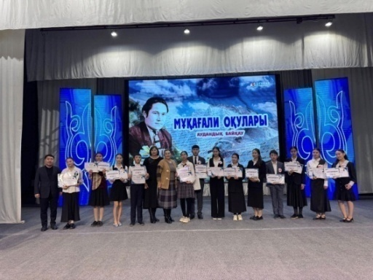
Жүргізуші: Жылдар өтер… әлі небір ақындар дүниеге келер. Бірақ қара өлеңнің құдіретін аспанға бір-ақ көтерген Мұқағали есімі қашан да биіктен көрінеді. Мұқағали поэзиясы әрбір мезгілмен бірге, әр ұрпақпен бірге мәңгілік жасай бермек...
… Тірлігінде шекпен кимей, шен алмай,
Еңбегінің қызығын да көре алмай.
От боп жанып өтіп кеткен ақынға
Мәңгілік қып өмір берген өлеңді – ай, — деп Айтақын ақын жырлағандай, өлең өлмейді. Ендеше оны жазған ақын да өлмейді.
Құрметті жыр сүйер қауым!
Ақиық ақынның ұрпаққа ұран болған жырларын елі де, ақынның ой мен сезім астасқан жырларын жаттаған жас қауым да ешқашан естен шығармайды деп сенеміз. Бүгінгі байқауымыз осымен өз мәресіне жетті. Келесі кездескенше сау болыңыздар!
«Отырар» кітапханасы

«Жыр дүлділі – Жамбыл Жабаев»
/жыр оқу марафонының сценариі/

Мақсаты - қазақтың ұлы ақыны, жыр алыбы Жамбыл Жабаевтың өмірі мен шығармашылығын насихаттау, ақынның мол әдеби мұрасын жас ұрпаққа таныту. Оқырмандардың поэзияға деген қызығушылығын арттыру, мәнерлеп оқу шеберлігін дамыту, көркем сөз өнерін бағалауға тәрбиелеу.

Кітапханашы: Армысыздар, қадірлі қонақтар, жыр сүйер қауым!

Бүгін біз қазақ халқының поэзия әлеміндегі теңдессіз тұлғасы, ғасыр жасаған жыр алыбы — Жамбыл Жабаевтың 185 жылдығына арналған «Жыр дүлділі – Жамбыл Жабаев» атты жыр оқу марафонында бас қосып отырмыз.
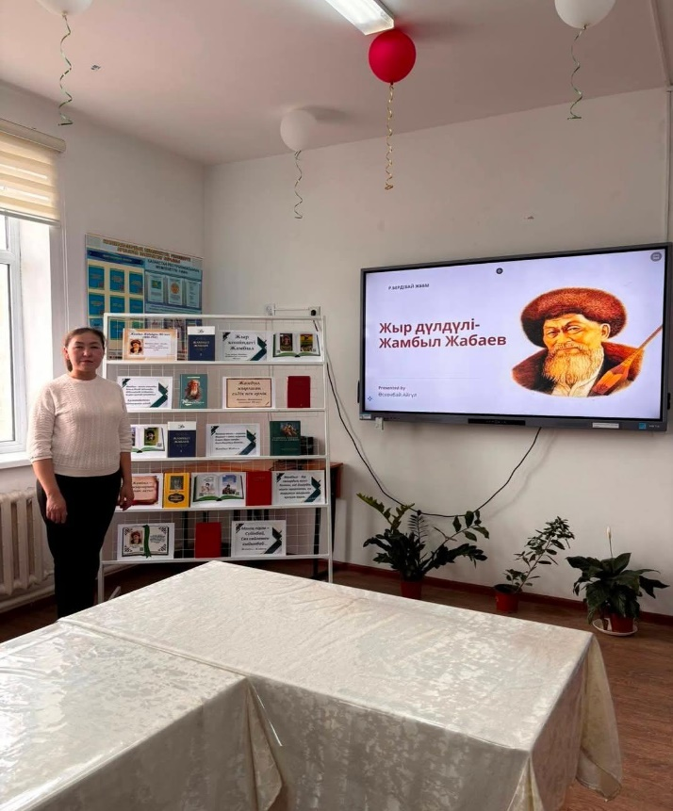
Жамбыл — бір дәуірдің үні, халықтың жүрек сөзі, ел рухын жырға қосқан алып тұлға. Оның жырлары ұлттың тарихын, тағдырын, арманын бейнелейді.
Халық ақыны туралы тереңірек білу үшін «Жамбыл – жырдың жампозы» тақырыбындағы қысқаша баяндамаға кезек берейік.

(Жамбылдың өмір жолы жайлы қысқаша баяндама)

Кітапханашы: Жамбыл Жабаев 1846 жылы Жамбыл облысында дүниеге келген. Ол жүз жасқа жуық ғұмырында елдік пен ерлікті, әділдік пен адамгершілікті жырлады. Жамбыл — ауыз әдебиеті мен жазба поэзияны жалғаған алтын көпір. Ендеше, келесі кезекті кітапхана оқырмандарына берсек. Жамбыл атамыздың жырларын оқып жарыссын...

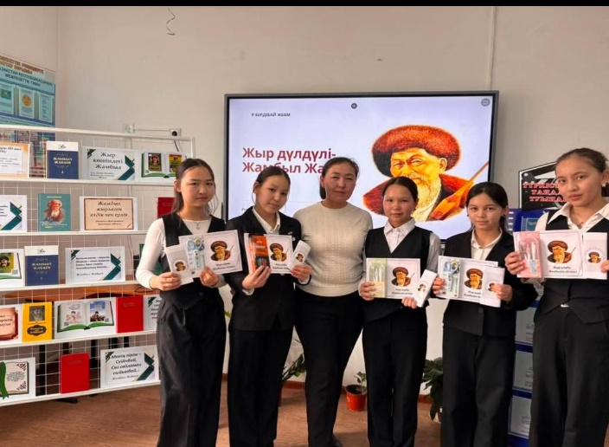
Арсен:
«Ленинградтық өренім!»
Ленинградтық өренім!
Мақтанышым сен едің!
Нева өзенін сүйкімді!
Бұлағымдай көремін.
Көпіріне қарасам,
Көмкерген су көлемін,
Өркеш-өркеш жарасқан
Шоқылардай дер едім...

Даяна: «Менің пірім – Сүйінбай»
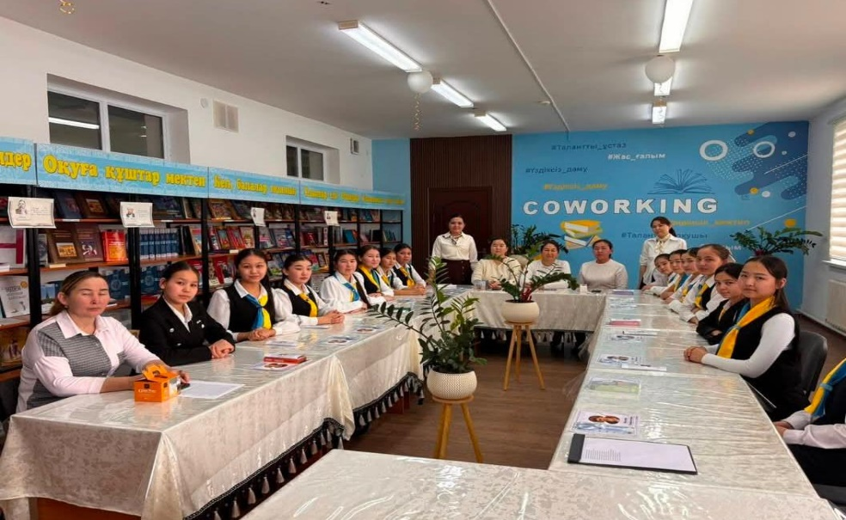
Менің пірім - Сүйінбай,
Сөз сөйлемен сыйынбай!
Сырлы, сұлу сөздері
Маған тартқан сыйындай!
Сүйінбай деп сөйлесем,
Сөз келеді бұрқырап
Қара дауыл құйындай!
Екпініме кезіккен
Кетер ме екен жығылмай!...
Сая: «Өтеген батыр»
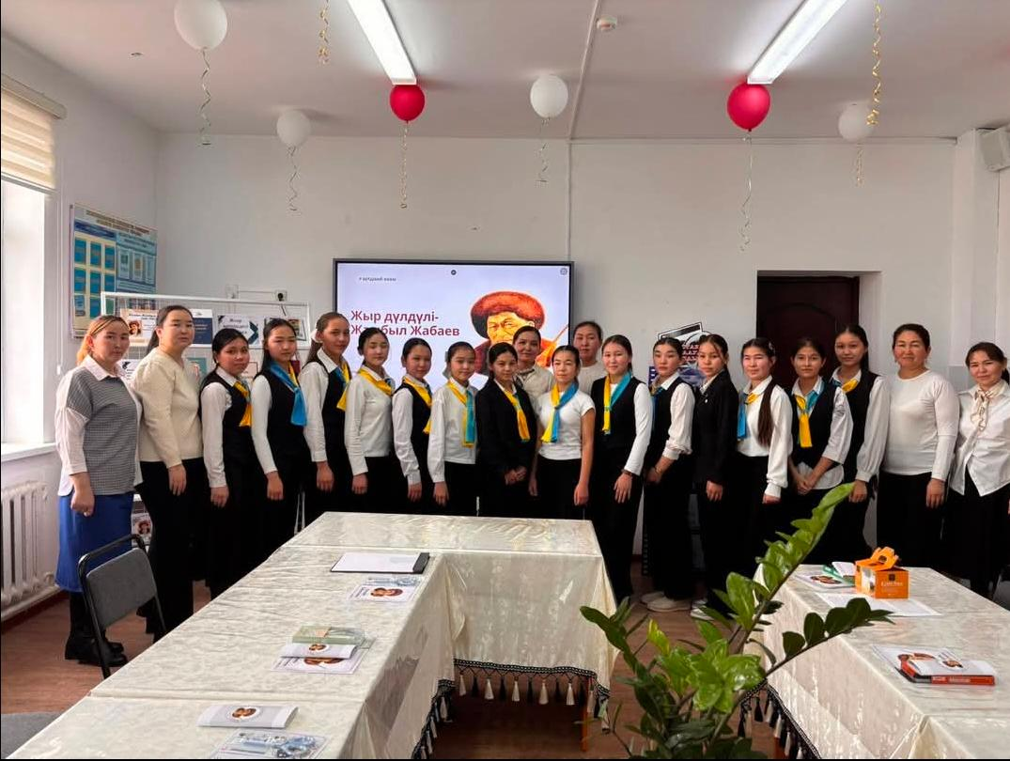
Ақ көбікке оранып,
Толқыны тоқсан бұралып,
Арықтай аққан арналы,
Жамбыл бір жыр жырласын.
Жұрт хикая тындасын,
Өтеген батыр туралы.
Хикая емес бұл өзі,
Өз жанымнан шығарған,
Есімде жоқ осы жыр –
Қайдан, қалай алынған.
Мұны, ызыңдап даладан, –
Жырлаған, ескен жел маған.
Бұл жырды мен естігем –
Тағы құлжа үнінен.
Бұл жырды мен естігем –
Бұлбұлдың тəтті күйінен.
Бұл жырды мен естігем –
Ер Өтеген туралы,
Саңқылдап шыңның қыраны,
Аңыз еткен күнінен...

(Жыр оқу марафоны)
(Қатысушылар кезекпен өлең оқиды)

Кітапханашы: Құрметті оқырмандар, Жамбыл жырларындағы отансүйгіштік, жырдың тәрбиелік мәні туралы өз ой-пікірлеріңізді ортаға салып, пікір-алмасуға уақыт берсек...

(Оқырмандар өзара пікір алмасады)

Кітапханашы: Жамбыл — бір ғасырдың ғана емес, мәңгілік жырдың иесі. Оның мұрасы — ұлт рухының асыл қазынасы.
Осындай рухани шаралар арқылы біз ұлы тұлғаларды ұлықтай береміз. Жамбыл Жабаевқа арналған іс-шарамыз аяқталып келеді. Уақыт бөліп келгендеріңізге көп рақмет!

Мыңшұңқыр ауылдық кітапханасы

Мемлекет және қоғам қайраткері Әлихан Бөкейхановтың туғанына 160 жыл толуына орай өткізілген «Азаттық аңсаған Алаш арысы» атты тұлғатану кешінің
жүргізілу сценарийі.

Шара өткізілетін орын тақырыпқа сай безендірілген.

Жүргізуші: Армысыздар, құрметті оқырмандар!
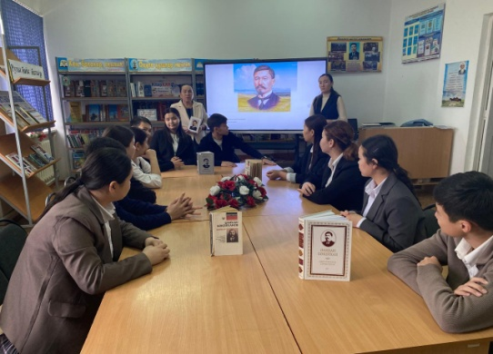
Бүгін біз қазақ халқының азаттығы жолында күрескен ұлт көсемі, мемлекет және қоғам қайраткері Әлихан Бөкейхановтың туғанына 160 жыл толуына орай ұйымдастырылған «Азаттық аңсаған Алаш арысы» атты тұлғатану кешіне жиналып отырмыз. Ол – ХХ ғасыр басындағы қазақ зиялыларының көшбасшысы, Алаш идеясын көтерген тарихи тұлға. Оның бүкіл ғұмыры ел еркіндігіне арналды. Ендеше Әлихан Бөкейхановтың өмірбаяны туралы толығырақ танысу үшін Төлегенова Айгерімді шақырайық.
(Өмірбаяны туралы мәлімет оқиды.)

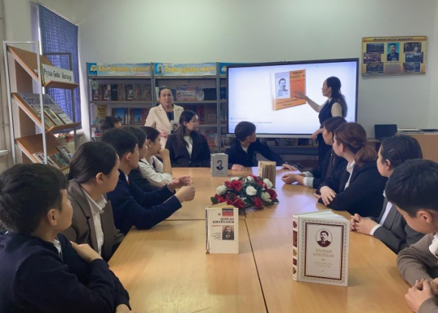
Жүргізуші: Оқырманымызға рақмет, 1917 жылы құрылған Алаш партиясы – қазақ тарихындағы маңызды кезең болды. Сол жылы желтоқсанда құрылған Алаш Орда үкіметінің төрағасы болып Әлихан Бөкейханов сайланды. Бұл – қазақтың тұңғыш ұлттық үкіметі еді. Алаш Орда үкіметі елдің тұтастығын сақтауды, оқу-ағартуды дамытуды, жер мәселесін әділ шешуді көздеді. Әлихан Бөкейханов қазақ жері қазақтың меншігі болуы тиіс деп батыл ұстаным білдірді. Ол: «Ұлтқа қызмет ету білімнен емес, мінезден» – деген. Бұл сөз оның өмірлік қағидасына айналды. Құрметті оқырмандар сіздерге бірнеше нақыл сөздерін оқысам. Өз ойларыңызды ортаға айтсаңыздар.
Хан баласында қазақтың хақысы бар еді, тірі болсам қазаққа қызмет қылмай қоймаймын.Ел боламын десең, бесігіңді түзе.Байлық түбі - ақыл һәм қол ұсталығы. Осы екеуі қосылмай адам баласы қазынаға жарымайды.Талас-тартыс жоқ болса - өмір абақтыға айналар еді. Жұрт пайдасына таза жолмен тура бастайтын ер табылса - қазақ халқы соңынан ерер еді.
(Оқырмандар пікірі.)

Жүргізуші: 1937 жылы саяси қуғын-сүргіннің құрбаны болды. Бірақ оның арманы – тәуелсіз, дербес Қазақстан еді. 1937 жыл – қазақ зиялылары үшін қаралы кезең. Алаш арыстары жазықсыз атылды. Алайда олардың идеясы халық санасында сақталып қалды. Қайрат Даниярдың қуғын –сүргін құрбандары туралы дайындаған баяндамасына кезек берейік.

(Қуғын –сүргін құрбандары туралы баяндама оқылады.)

Жүргізуші: 1991 жылы Қазақстан тәуелсіздік алды. Бұл – Алаш арыстары аңсаған азаттықтың жүзеге асуы. Бүгінде Әлихан Бөкейханов есімі мектептерге, көшелерге беріліп, еңбектері қайта жарық көруде. Мықтыбек Нұрисламның Әлихан Бөкейхановқа арнаған «Алаш үшін туған ер» атты арнауын тыңдасақ.

(Арнау өлең оқылады.)

Жүргізуші: Әлихан Бөкейханов – қазақ тарихындағы ұлы тұлға. Оның өмірі – ерлік пен адалдықтың символы. Әлихан бастаған Алаш зиялылары қазақ елінің ертеңін ойлап, білім мен ғылымға, бірлік пен парасатқа үндеді. Олар халықты оятуды, сананы жаңғыртуды мақсат етті. «Оян, қазақ!» деген үн – сол дәуірдің ғана емес, бүгінгі күннің де ұраны іспетті.
Бүгін біз тәуелсіз елде өмір сүріп отырмыз. Көк байрағымыз желбіреп, әлемге танылған мемлекетке айналдық. Бұл – Алаш арыстары аңсаған азаттықтың жемісі. Сондықтан біз олардың рухани аманатына адал болуымыз керек. «Азаттық аңсаған Алаш арысы» атты тұлғатану кеші арқылы біз ұлт көсемінің рухына тағзым еттік. Алаштың аманатына адал болу – бүгінгі ұрпақтың міндеті. Қатысқандарыңызға рақмет!

Шытты ауылдық кітапханасы

«Бір ел – бір кітап-2026» республикалық акциясы аясында таңдалып алынған Қабдеш Жұмаділовтің «Тағдыр» романы бойынша өткізілген «Қазақ рухы – Қабдеш шығармаларында» атты оқырмандар конференциясының сценариі

«Жыл тұлғалары – ұрпаққа үлгі» /Кітап көрмесі/

Кітапханашы: Қайырлы күн, құрметті кітапсүйер қауым!

«Бір ел – бір кітап-2026» республикалық акциясы аясында оқуға таңдалынып алынған, Қабдеш Жұмаділовтың «Тағдыр» романы бойынша «Қазақ рухы – Қабдеш шығармаларында» атты оқырмандар конференциясына қош келдіңіздер!
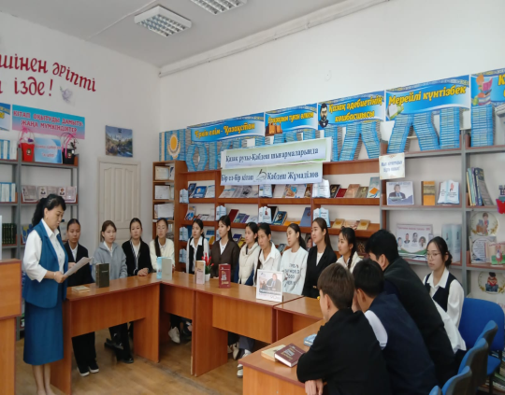
Қабдеш Жұмаділов – 1936 жылы 24 сәуірде ҚХР, Шыңжаң өлкесі, Тарбағатай аймағы, Шәуешек ауданында дүниеге келген. Қазақстанның халық жазушысы. Шәуеше гимназиясын бітіріп, жолдамамен ҚазҰУ-не 1956 жылы түседі. 1958 жылы Қытай үкіметі органдары кері шақырып алады. Кейін 1962 жылы Бақты шекарасын бұзып өткен қазақ жастарымен Қазақстанға біржола оралған соң, ҚАЗҰУ-тін бітірді. Қазақстанның халық жазушысы. Оның «Жас дәурен» өлеңдер, «Қаздар қайтып барады», «Сары жайлау», «Шарайна», «Сәйгүліктер» әңгіме, повесть жинақтары, «Көкейкесті», «Бақыт жолында», «Атамекен» т.б. романдары, «Соңғы көш» оқырман қауымға жақсы таныс.
Қабдеш Жұмаділов – қазақ әдебиетінде өзіндік қолтаңбасы бар, тарихи шындықты көркем тілмен жеткізген қаламгер. Оның шығармалары ұлт тағдыры, ел бірлігі, тарихи көші-қон, қазақтың басынан өткен қилы кезеңдерді арқау етеді. Жазушының белгілі туындыларына «Соңғы көш», «Дарабоз», «Таңғажайып дүние», сондай-ақ бүгінгі талқылайтын «Тағдыр» романы жатады.
Романның алғашқы бөлімі – «Жол торабы» деп аталады. Бұл бөлімде кейіпкерлердің өмір жолының бастау кезеңі, тағдыр тоғысқан сәттері бейнеленеді. Ел ішіндегі әлеуметтік жағдай, тарихи кезеңнің күрделілігі, адамдардың таңдау алдында тұрған сәттері кеңінен суреттеледі. Осы бөлімді тереңірек талдап, мазмұнын толықтыру үшін сөз кезегін Сарыкөл ауылдық кітапханашысы Әлиасқарова Күмісайға береміз.

(«Жол торабы» бөлімі бойынша К.Әлиасқарова әңгімелейді.)

Кітапханашы: Екінші бөлім – «Тағдыр талқысы». Бұл тарауда кейіпкерлер өмірдің ауыр сынақтарына тап болады. Әділет пен зұлымдық, үміт пен күдік арпалысы көрініс табады. Адам тағдырының күрделілігі, тарихи қысым мен жеке бастың қайшылығы терең ашылады. Осы бөлімнің мазмұнын кеңірек тарқату үшін сөз кезегін Шыты ауылдық кітапханашысы Сұлтанбек Сандуғашқа береміз.

(«Тағдыр талқысы» бөлімі бойынша С.Сұлтанбек сөз алады.)

Кітапханашы: Үшінші бөлім – «Уақыт керуені». Бұл тарауда уақыттың өтпелілігі, өткен мен бүгіннің сабақтастығы, өмір көшінің үздіксіз қозғалысы бейнеленеді. Кейіпкерлердің өмірлік тәжірибесі толысып, тағдырдың түрлі белестерінен өтеді. Осы бөлім бойынша ой бөлісу үшін сөз кезегін Ынталы ауылдық кітапханашысы Мауленова Динаға береміз.

(«Уақыт керуені» бөлімі бойынша Д.Мәуленова сөз алады.)

Кітапханашы: Төртінші бөлім – «Дар ағашы». Бұл – шығарманың ең шиеленісті, ең ауыр тұстарының бірі. Мұнда әділетсіздік, қудалау, адам тағдырының трагедиясы айқын көрінеді. Ұлт тағдыры мен жеке адамның қайғысы қатар өріледі. Осы бөлімді қорытындылап, толықтыру үшін өзім Көкмардан ауылдық кітапханашысы Елемесова Гүлбибі қорытындылайын.

(«Дар ағашы» бөлімі бойынша Г.Елемесова әңгімелейді.)

Кітапханашы: Құрметті оқырмандар, сіздерге «Тағдыр» романының төрт бөлімі бойынша мазмұнын таныстырып өттік. Әр бөлімде кейіпкерлердің өмір жолы, тағдыр талқысы, адамдық құндылықтары терең суреттеледі.
Бұл шығарма – тек бір ғана Демежанның ғана емес, тұтас бір дәуірдің, халықтың тағдырын бейнелейтін туынды. Енді осы роман туралы өз ойларыңызды ортаға салсаңыздар. Қай кейіпкер сізге ерекше әсер етті? Қай бөлім көңіліңізге жақын болды? Шығарма сізге қандай ой салды?

(Оқырмандар жауабы.)

Кітапханашы: Бүгінгі оқырмандар конференциясына қатысқандарыңызға үлкен рақмет! Қабдеш Жұмаділовтың «Тағдыр» романы арқылы қазақ халқының қилы тағдырын, рухани күшін, тарихи жолын тағы бір мәрте сараладық. Қазақ рухы – мәңгілік, ал сол рухты көтерген шығармалар әрқашан құнды. Кітап оқиық, рухани бай болайық. Келесі кездескенше, сау болыңыздар!

Көкмардан ауылдық кітапханасы

Отырарлық ақын Бегаман Сұлтаевтың 85 жасқатолуына орай өткізілген «Қасиетті Отырардың қадірлі перзенті» атты кездесу кешінің жүргізілу реті

Шара өткізілетін орын тақырыпқа сай безендірілген.
«Бойында тудым Арыстың» /Бейнешолу/
«Отырардың отты ақыны» /Кітап көрмесі/

Жүргізуші: Қайырлы күн құрметті жыр-сүйер қауым, кеш қонақтары!

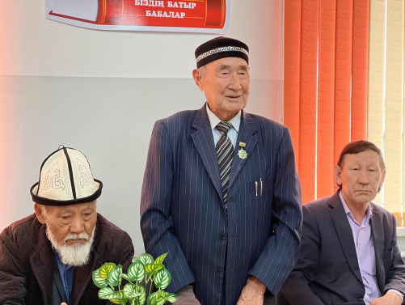
Тамыры терең тарихтан бастау алатын, өркениет пен мәдениеттің алтын бесігін е айналған Отырар өңірі – талай ғұламалар мен дарындардың мекені, даналық пен парасаттың ордасы.Отырар – тек тарихтың қоймасы емес, ол- таланттардың бесігі.
Ергөбек Құттыбайұлының даналығы, Айтбай Белгібайұлының ақындығы, Садуақас ақынның сара жолы, әлемді мойындатқан М.Шахановтың өршіл рухы бастау алған.
Осынау рухани керуеннің жалғасы, өнегелі жолдың ізбасары, бүгінгі кешіміздің кейіпкері – Бегаман Сұлтаев. 23 сәуір-Ұлттық кітап күніндегі апталық аясында «Қасиетті Отырардың қадірлі перзенті» тақырыбында жергілікті ақын Бегаман Сұлтаев ағамызбен кездесу кешіне қош келдіңіздер!
Ендеше, Отырардың рухымен сусындаған, сөзі маржан, ойы терең, «Отырар ауданының құрметті азаматы», «Ауданның үздік ақыны», «Облыс әкімінің стипендиаты», ақын ағамыз Бегаман Сұлтаев ағаны ортамызға шақырсақ!.

(Бегаман Сұлтаев сахна төріне шығып, елмен амандасып,
өлең оқып, сахна төріне жайғасады)

Жүргізуші: Қай дәуірде болмасын, елдің бағыт-бағдарын айқындауда ақын мен қаламгердің сөзі әрдайым ерекше мәнге ие болған.Өйткені, өлең – ел жүрегінің үнін жеткізетін қасиетті сөз.
«Елін сүйген ер –сөз қадірін біледі, сөз қадірін білген ел –өз ақынын ардақтайды» деген тағылымды ой бекер айтылмаса керек.
Олай болса, алғашқы құттықтау сөздің кезегін Отырар ауыл округінің әкімі Бауыржан Төлбасыға береміз.

(Отырар ауыл округінің әкімі сөз алады)
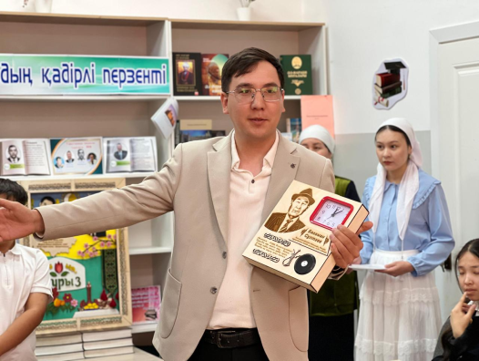
Жүргізуші: Ақынның әрбір туындысы – ұйқысыз түндердің жемісі. Талай ғасырдың куәс і болған туған жердің тасы мен тауын жырға қосқан ақын ағамыздың шығармашылығы –өлке шежіресінің өлеңмен өрілген алтын діңгегі іспетті.
«Бойында туып, бойында өстім Арыстың,
Суына түсіп, толқынменен жарыстым.
Кешпесем де, Шәмші боп шалқып, ән болып,
Өлеңге деген бойымда менің бар ұшқын...»
Осы бір жүрекке жылы, шексіз махаббаттан туған жыр жолдары туған жердің тыныс-тіршілігін, адам жанының нәзіктігін шынайы суреттеуімен ерекшеленеді.
Ендеше, оқырман балалардың жүрекжарды орындауында ақын өлеңдеріне кезек берейік.

(Ақынның өлеңдері оқылады)

Жүргізуші: Құрметті Бегаман аға, ендігі кезекте өзіңізбен сыр-сұхбат жүргізсек...
- Әр ақынның өз «Мұзасы» болады дейді ғой. Сіздің жаныңызға өлең қай кезде жиі қонақтайды? Шығармаңыздың тууына себепкер болатын сол бір тылсым сәтті сипаттап бере аласыз ба?
- Ақын болу — тағдыр, ал азамат болу — парыз. Өзіңіздің азаматтық ұстанымыңыз бен ақындық еркіндігіңіз бір арнада қалай тоғысады?»
- «Кейінгі толқын іні-қарындастарыңызға, сөз өнеріне енді қадам басқан жас талаптарға ағалық ақыл ретінде қандай «алтын қазық» ұсынар едіңіз?»
- Ендеше, ақындығыңыз, суретшілігіңіз туралы яғни, өзіңіздің шығармашылығыңыз туралы айтып өтсеңіз.

(Ақынмен сыр – сұхбат өрбиді )
Жүргізуші: Ақынды туған елі ардақтаса, сол — нағыз бақыт. Бегаман ағамыздың шығармашылығын биік қойып, туған жердің топырағынан нәр алған асыл ерлер бүгін ортамызда.
Олай болса, қылқаламмен жанды бейне салған, өнердің екі тізгін, бір шылбырын тең ұстаған ақын әрі суретші Әділхан Мәлік ағамызды және суырыпсалма өнерімен дүйім жұртты тәнті еткен, сөз додасының дүлдүлі, айтыскер ақын Дәурен Ақсақаловты құрметпен ортаға шақырамыз!
(Сөз сөйленеді)

Жүргізуші: Ақын – болашақтың бағбаны, ал жас ұрпақ – сол бақтың гүлдері. Бүгінгі кеште Бегаман ағамыздың жырларымен сусындап, өнеге алған жас өнерпаздарымыздың да ақын ағасына деген ерекше ықыласы мен тосын сыйы бар екен.
«Шәкіртсіз ұстаз – тұл» демекші, ағамыздың ізін басып келе жатқан өнерлі өрендеріміздің сыйлығын табыстауға ортаға шақырамыз!

(Шәкірттерінің сыйлықтары табысталады.)

Жүргізуші: «Ақынның ең үлкен тірегі де, шабыт берер алтын қазығы — оның отбасы. «Жақсының артында өшпес ізі, шуақты ісі қалады» дейді. Ағамыздың өміріндегі ең биік асуларын бірге бағындырып, қуанышы мен мұңын бөлісіп келе жатқан қымбатты жақындары біз үшін де қадірлі.
Ендеше, Бегаман ағамыздың шаңырағының берекесін кіргізіп, өнегелі әулеттің атынан ақ тілегін арқалап келген отбасы мүшелерін (немесе есімін атауға болады) ортаға шақырамыз!

(Отбасы сөз сөйлейді)

Жүргізуші:Құрметті жыр сүйер қауым, қадірлі қонақтар!
Бүгінгі кеш — рухымызды жырмен тербеп, жанымызды ізгілікке бөлеген ерекше сәт болды. Сөз қадірін ұққан, өлең киесін түсінген Бегаман ағамыздың шығармашылық жолы бұдан да биік асуларға ұласа берсін! «Ақынның хаты өлмейді» демекші, ағамыздың қаламынан туған әрбір жыр оқырман жүрегінде мәңгілік жаңғыра беретініне кәміл сенеміз.
Біздің шақыруымызды қабыл алып, өнерге құрмет көрсетіп келгендеріңіз үшін сіздерге мың алғыс! Шаңырақтарыңыздан бақ, әулеттеріңізден өнерлі де өнегелі ұрпақ үзілмесін. Өлеңнің құдіреті мен өнердің шуағы бізді әрқашан тек жақсылықта жолықтырсын!
№2 Арыс ауылдық кітапханасы

Қазақ палуаны Қ.Мұңайтпасұлының туғанына 155 жыл толуына орай өткізілген «Қазақ даласының - Қара Нары» атты танымдық кештің сценарийі

Жүргізуші: Армысыздар, ардақты ағайын! Құрметті кітапхана саласының майталмандары, асыл сөздің шырақшылары және бүгінгі жиынның қадірлі қонақтары!
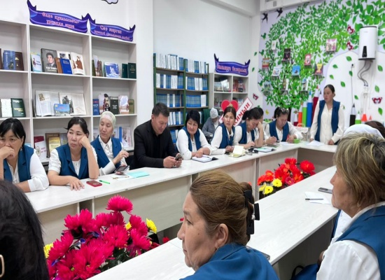
Бүгін біз киелі Ақтөбе топырағында, қара күштің иесі ғана емес, ұлттық намыстың символына айналған ұлы тұлға — Қажымұқан Мұңайтпасұлының 155 жылдық мерейтойын ұлықтау мақсатында бас қосып отырмыз.
«Қазақ даласының – Қара Нары» атты танымдық кештің, білім мен тағылым ордасына қош келдіңіздер!
Кітапхана — парасаттылық пен мәдениеттің мекені. Сондықтан бүгінгі кездесуде бабамыздың ерен тұлғасын дәріптеп қана қоймай, кәсіби тәжірибе алмасып, рухани қазынамызды байыта түсеміз деп сенеміз.
Бүгінгі тағылымды шарамыздың мәнін ашып, төрімізді сәніне бөлеп отырған қадірлі қонақтарымызды таныстыруға рұқсат етіңіздер:
Ауылымыздың тыныс-тіршілігіне бас-көз болып, мәдени шараларға әрдайым қолдау білдіріп жүрген Ақтөбе ауылының әкімі — Бақбергенов Арапбай Бақытбекұлы;
Баба есімін иеленген білім ордасының басшысы, Қажымұқан Мұңайтпасұлы атындағы мектептің директоры — Нуров Жангелді;
Қажымұқан бабамыздың өмір жолын зерттеп, «Аңыз бен Ақиқат» кітабы арқылы тарихты тірілткен қаламгер, жазушы — Бекжан Бейсенбай мырза.

(Кеш қонақтары таныстырылады)

Жүргізуші: Құрметті қонақтар, бүгінгі шарамызға ат басын бұрып келгендеріңізге алғыс айтамыз! Тағылымды шарамызды ашып, құттықтау сөз сөйлеу үшін ортаға
Ақтөбе ауылының әкімі Бақбергенов Арапбай Бақытбекұлын және Қажымұқан Мұңайтпасұлы атындағы мектептің директоры Нуров Жангелдіні шақырамыз.

(Қонақтар сөз алады)


Жүргізуші: Рақмет, құрметті қонақтар!
Уақыт керуені алға жылжығанымен, бабалар рухы бізбен бірге мәңгі жасайды. Бүгінгі цифрлық технологиялар заманында біз Қажымұқан бабамызды жаңа қырынан көруге мүмкіндік алдық.
Ендеше, жасанды интеллектің көмегімен дайындалған, ұлы бабамыз бен бүгінгі заманды ұштастырған ерекше бейнебаянға кезек берейік. Назарларыңыз экранда болсын!
(Бейнебаян көрсетіледі)

Жүргізуші: Бабамыздың айбынды бейнесін экраннан көргенде, рухымыз асқақтап сала берді. Енді осы алған әсерімізді одан ары тереңдетіп, бүгінгі кешіміздің ең мазмұнды бөлімі — еркін сұхбатқа көшейік. Арамызда осы тақырыпты жылдар бойы зерттеп, «Аңыз бен Ақиқат» кітабын жарыққа шығарған Бекжан мырза отыр. Сұрағымыз сізге қойылады, Бекжан ағай!
1. Бекжан мырза, сіздің «Аңыз бен Ақиқат» кітабыңыз оқырман арасында өте танымал. Қажымұқан атамыз туралы деректер жинау барысында сізді ең қатты таңғалдырған, көпшілік біле бермейтін қандай дерек болды?
2 Кітабыңыз неліктен «Аңыз бен Ақиқат» деп аталады? Қажымұқан атамыз туралы ел арасында тараған аңыздардың қайсысы шындыққа ең жақын?
3.Арапбай Бақытбекұлы, өзіңіз үшін Қажымұқан атамыз қандай тұлға? Оның есімі аталғанда көз алдыңызға ең бірінші не келеді?
4.Жангелді мырза, мектептегі балалардың бойынан Қажымұқан атамызға тән қайсарлықты, күш-жігерді байқайсыз ба?
5.Мектеп оқушыларына Қажымұқан бабамыз туралы айтқанда, олар ең көп не нәрсеге таңғалады?

(Қонақтарға сұрақтар қойылады. Сұрақ-жауап мезеті)

Жүргізуші: «Алыптардың алыбы — Қажымұқан,
Есіміңді мақтаныш етеді ұлан!» — демекші, ендігі кезекте баба рухына тағзым етіп, өздерінің жүрекжарды жырларын арнағысы келетін оқырмандарымызға кезек берейік.

(Әдеби компазиция)

Жүргізуші: Оқырмандарымыздың отты жырларынан кейін, енді бәріміз бірге білімімізді сынап, сәл серпіліп алайық. Ойынымыздың аты — «Сандар сөйлейді» деп аталады. Бұл ойындағы әрбір сан тек Қажымұқан бабамыздың өміріне, тарихына және жеңістеріне тікелей байланысты.Ойынның шартын түсіндіру және оны жүргізу үшін кезектегі сөзді әріптесім Өмірзақ Маржанға беремін.

(«Сандар сөйлейді» Quiz викторинасы)

Жүргізуші: Ойынымыз өте тартысты әрі қызықты өтті, Ал енді, құрметті қонақтар «Күй — құдірет» демекші, бабамыздың айбынын асқақтатып, рухымызды оятатын киелі домбыраның үнін тыңдаңыздар. Ортаға «Дара бала» балаларды дамыту орталығының күйші қыздарын шақырамыз!
Қос ішектің тілін тапқан, күмбірлеген күймен көңілдің қылын тербететін аруларымыздың өнерін тамашалайық. Қабыл алыңыздар!

(«Ертұран» күйі орындалады.)

Жүргізуші: Рухани кешімізді түйіндеп, қорытынды сөз айту үшін ортаға арнайы келген қонағымыз, Отырар аудандық орталықтандырылған кітапхана жүйесінің Кітапхананы дамыту бөлімінің меңгерушісі Дәулетова Гауһар Оңғарқызы, бүгінгі шара туралы пікіріңіз бен лебізіңізді білсек. Сөз кезегі өзіңізде!

(Г.Дәулетова сөз алады)

Жүргізуші: Бүгінгі тағылымды жүздесуіміз осымен өз мәресіне жетті. Күш атасы – Қажымұқан бабамыздың рухын ұлықтаған осынау шараға атсалысқан баршаңызға, алыс-жақыннан келген қонақтарымыз бен әріптестерімізге басымызды иіп, алғыс айтамыз.
Біздің бүгінгі басқосуымыз баба мұрасын дәріптеудің жарқын бір көрінісі болды. Еліміз аман, жұртымыз тыныш, рухани қазынамыз ортаймасын! Келесі кездескенше аман-сау болыңыздар!

Ақтөбе ауылдық кітапханасы

«Түркістанның таңдаулы туындысы – 2026» акциясы аясында таңдалынып алынған ақын, композитор Мұхтар Құралов, журналист Байдулла Қонысбек, ақын – сықақшы Алпысбай Боранбайұлы, журналист, ақын Бауыржан Ерман шығармашылығына арналған «Сөз бен саз шеберлері» атты әдеби кештің жүргізілу сценарийі.

Шара өткізілетін тақырыпқа сай безендірілген.

Жүргізуші: Армысыздар, қадірлі қонақтар, ардақты оқырмандар!

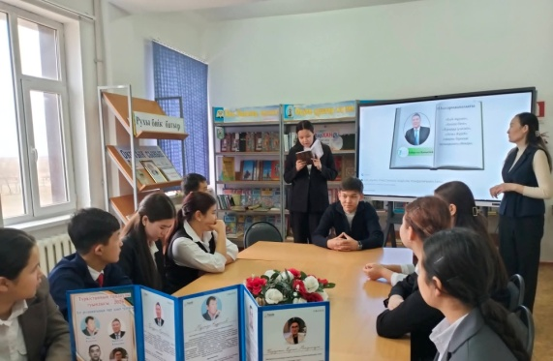
Бүгін біз «Түркістанның таңдаулы туындысы – 2026» акциясы аясында ұйымдастырылып отырған ерекше рухани шараға жиналып отырмыз. Бұл кеш – сөз бен сазды қатар өріп, поэзия мен әуенді бір арнаға тоғыстырған тқрт қаламгеріміз. Олар – ақын, композитор Мұхтар Құралов, журналист Байдулла Қонысбек, ақын – сықақшы Алпысбай Боранбайұлы, журналист, ақын Бауыржан Ерман шығармашылығына арналған. Сөз – ойдың көрінісі, саз – сезімнің үні. Ал осы екі өнерді тең меңгерген тұлғалардың туындылары жүрекке жол табады. Олардың өлеңдері мен әндері – соның айқын дәлелі. Бүгінгі «Сөз бен саз шеберлері» атты әдеби кеште сіздер тек тыңдаушы ғана емес, белсенді қатысушы боласыздар. Сұрақтарға жауап беріп, өлең жолдарын оқып, өз ойларыңызбен бөлісесіздер. Олай болса оқырмандар төрт алып тұлғамыз туралы слайдқа назар аударып кеңінен танысайық. Осы бойынша сіздермен сұрақ – жауап кезеңі болады.
(Слайд арқылы өмірбаяндары мен шығармашылықтары таныстырылады.)

Жүргізуші: Ал ендеше осы слайд арқылы түсінгендеріңізді бағалайық. Сұрақтар үлгісі:
1. Мұхтар Құралов қай өңірдің тумасы?
2.Ақындарымыздың шығармаларына тән негізгі тақырыптарды атаңыз.
3. Әндерінің басты ерекшелігі неде?
4. Шығармаларынан қандай ұлттық құндылықтарды байқауға болады?

(Оқырмандар жауабы.)

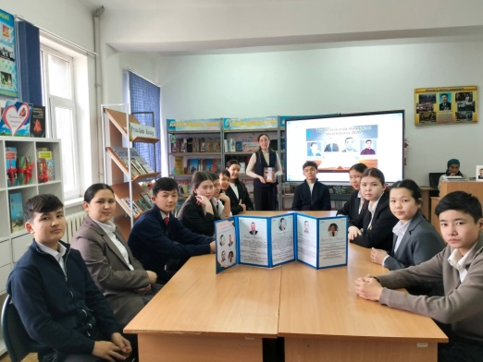
Жүргізуші: Ақындарымыздың өлеңдері мазмұн тереңдігімен, көркем тілімен ерекшеленсе, композиторлық қыры халық жүрегінен орын алған әндері арқылы танылды. Оның шығармаларында ұлттық рух, қарапайымдылық пен шынайылық басым. Ол Мұқағали Мақатаев, Мұхтар Шаханов секілді ақындардың өлеңдеріне әуен жазған. Алдарыңыздағы интерактивті тақтадан ақынның өзі сөзін де, әнін де жазған, танымал болған өлеңдері шығады. «Бұлқынды жүрек», «Шырайлым» осы өлеңдерін оқып мағынасын ашып түсіндіру керек.
(Оқырмандар жауабы.)

Жүргізуші: Құрметті оқырмандар! Бүгінгі «Сөз бен саз шеберлері» атты интерактивті викторинамыз өз мәресіне жетті. Ақын, композитор Мұхтар Құраловтың шығармашылығы – туған жер руханиятының ажырамас бөлігі. Оның жырларынан туған жерге деген сүйіспеншілік, адам жанының нәзік иірімдері, өмірге деген шынайы көзқарас айқын сезіледі.Сөз бен сазды тең ұстаған өнер иелерінің мұрасы қашанда қымбат. Осындай рухани шаралар арқылы ұлттық өнерімізді дәріптей берейік! Назарларыңызға рахмет!
Ынталы ауылдық кітапханасы

Әдіскердің қорытынды бөлімі

Әдістемелік кеңес (Кітапханашыға жадынама):

- Мерейтойлық іс-шараларды өткізбес бұрын 1 ай бұрын дайындық жоспарын құрыңыз.
- Сценарийді жазу барысында тек интернет материалдарымен шектелмей, кітапхана қорындағы кітаптарды, мерзімді басылымдарды (газет-журналдарды) пайдаланыңыз.
- Шара өткен соң міндетті түрде БАҚ-қа немесе әлеуметтік желіге (Instagram, Facebook) фото-видео есебін жариялаңыз.



Мекен жайымыз:

Н. Оңдасынов көшесі - 2
Аудандық орталық кітапхана
Сымтетік: 77-5-78
Электронды пошта: Otrar_kitap@mail.ru

